מאיה בן ארי
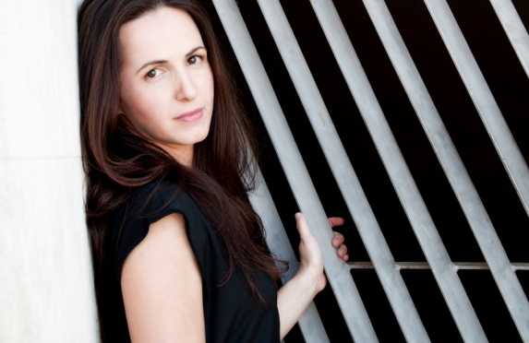
סימנים (3:22)
מילים ולחן: מאיה בן ארי
הפקה מוזיקלית: לני בן בשט

זמרת, כותבת, מלחינה וקריינית
בסינגל ראשון מתוך אלבום הבכורה "סימנים".
מאיה כותבת ומלחינה מגיל צעיר. בתקופת הצבא שירתה בלהקת חיל חינוך. בתום השירות החלה להופיע בפרויקטים מיוחדים לצד אמנים שונים כמו: פסטיבל ראשון לציון, המופע "חסד השירים" משירי המשורר נתן יונתן, מופע משירי לאה גולדברג ועוד.
כמו כן הופיעה במשך תקופה ארוכה עם הרכבי ג'אז שונים.
בהמשך פנתה ללימודים אקדמיים (בעלת תואר שני בחינוך), אולם לא זנחה את אהבתה למוזיקה והחלה לכתוב חומרים חדשים לאלבום.
אלבום הבכורה כולל 9 שירים כנים ומרגשים בהפקתו המוזיקלית של לני בן בשט (ריף כהן, מיקה קרני, נועם רותם).
בהקלטות השתתף גם המוזיקאי אדם שפלן (אטליז, נועם רותם ועוד...)

מופע השקת הסינגל יתקיים ב-7.1.12 בשעה 21:30 ב"קפה ביאליק".
)))) האזנה נעימה ((((

